Бобр — это животное четвероногое, живет в прудах. Говорят, что из его яичек приготовляют некоторые лекарства. И когда кто-нибудь его увидит и погонится, чтобы убить, то бобр понимает, ради чего его преследуют, и сначала бежит прочь, полагаясь на свои быстрые ноги и надеясь уйти целым; а оказавшись уже на краю гибели, он откусывает и отбрасывает свои яички и этим спасает себе жизнь.
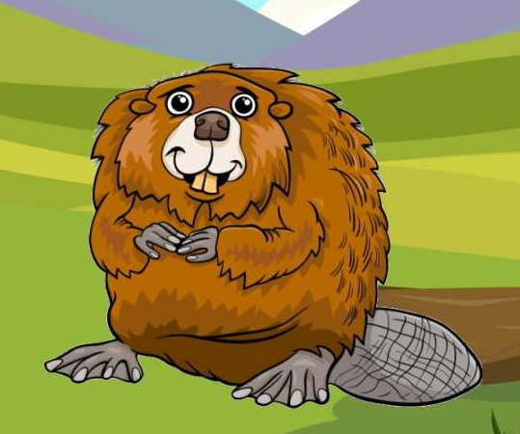
Так и разумные люди для спасения жизни ни во что не ставят богатство.

